附件2

学堂在线&中国大学MOOC

平台登录学习指南

# 注册（如已注册，可省略第一步，直接进入“课程学习”）

## （一）电脑网页端

学堂在线

https://www.xuetangx.com/university/bsu/97

中国大学MOOC

https://www.icourse163.org/university/BSU#/c

1. 进入官网后，点击【注册】，根据要求输入相关信息。

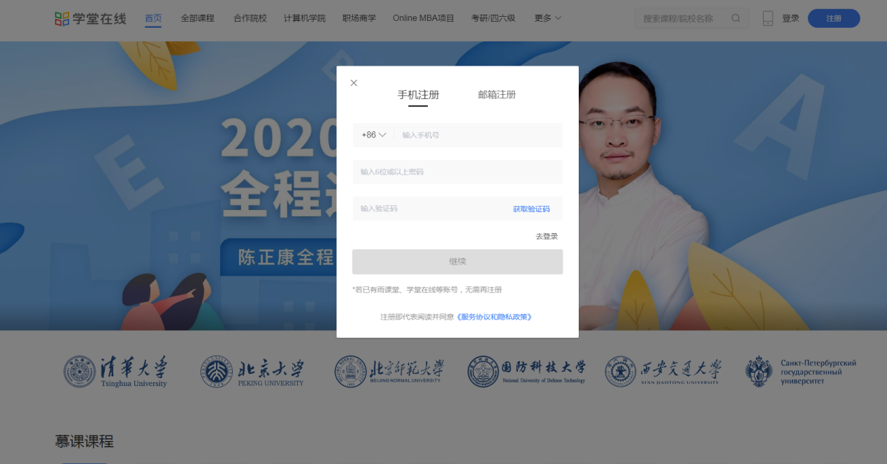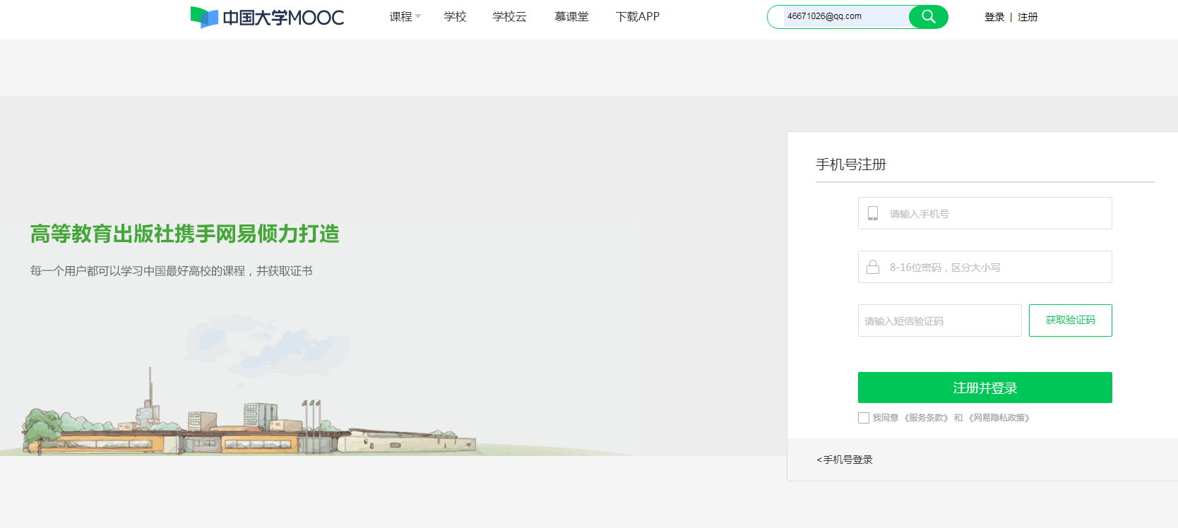

**第三方登录注意事项：**

**若选择第三方账号直接登录，需要先【绑定手机号】【绑定邮箱】才能进行后续的选课工作。**日后如不慎忘记密码，也可以通过手机号或邮箱找回。

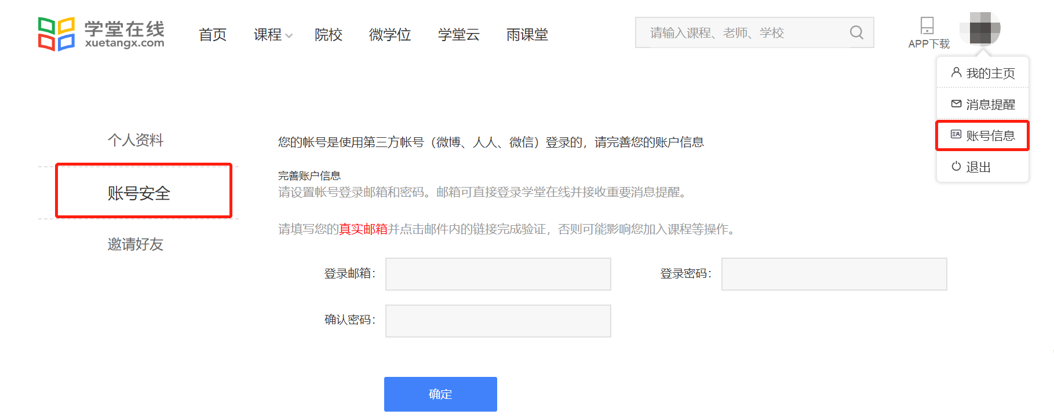

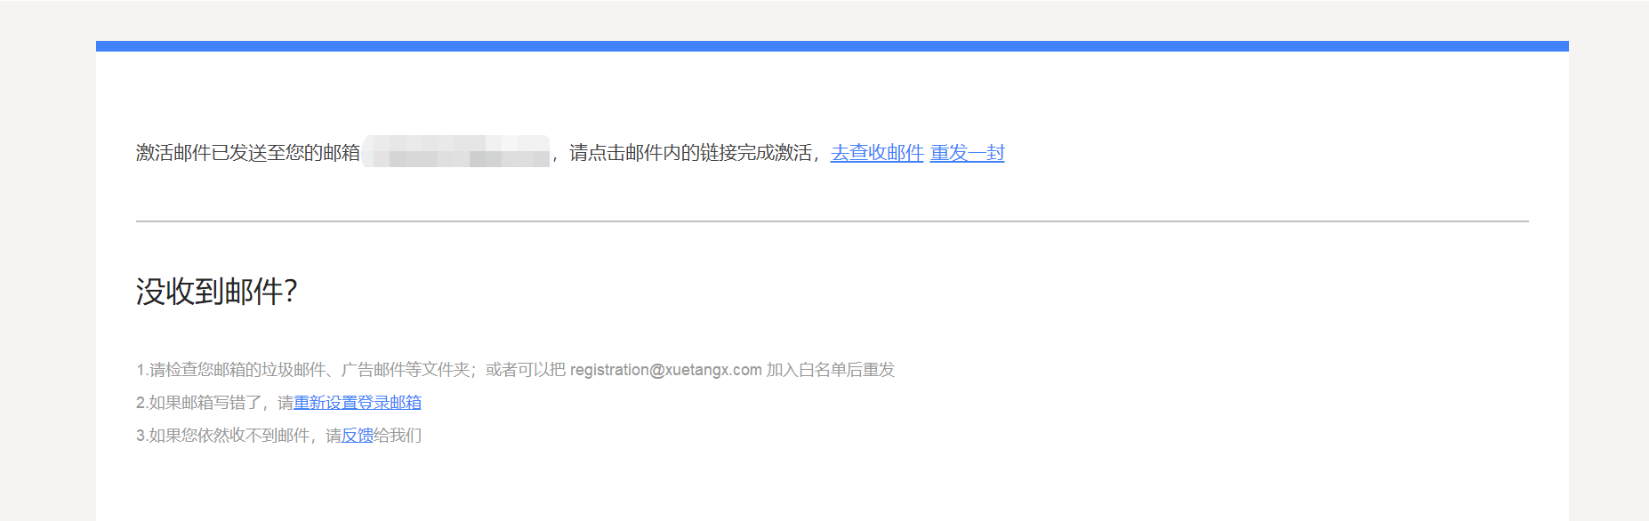

## （二）手机/平板电脑端

为方便学习，亦可通过手机或平板电脑进行课程学习。

在手机或平板电脑的应用商店搜索【学堂在线】【中国大学MOOC】并下载APP

点击APP下方【我的】，完成注册工作。



# 课程学习

## （一）电脑网页端

在完成以上的注册并正常登录后，就可以正式开启学习之旅。

以“女性修与养：女性运动、营养与健康”“运动生物力学”为例，分别在“学堂在线”和“中国大学MOOC”网站搜索框输入课程名称，选择“免费加入学习/加入学习”模式开始学习。



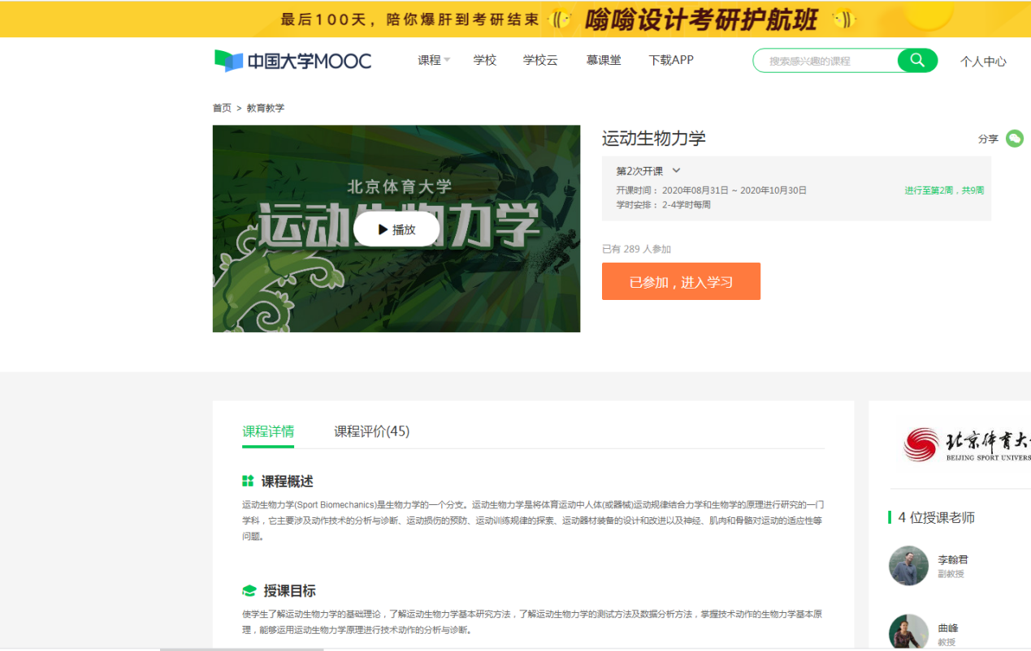

点击进入后即可看到课程的详细内容，包括开课结课时间、学习时长、报名人数授课教师及课程章节的详细介绍等。

正式进入课程学习页面后，页面左侧为课程章节目录，视频下方是每一章节的练习题。

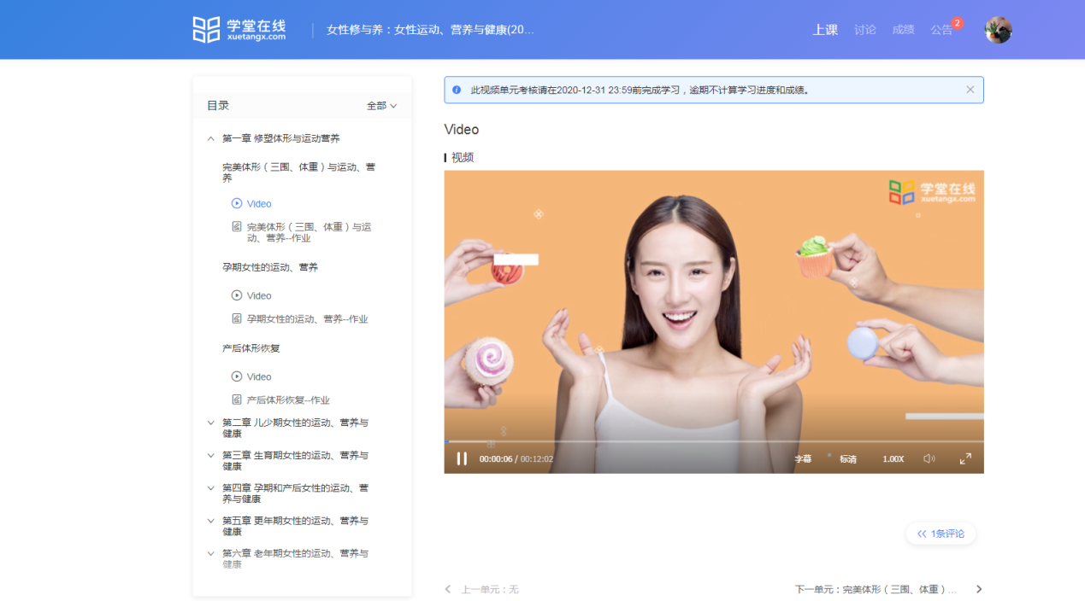

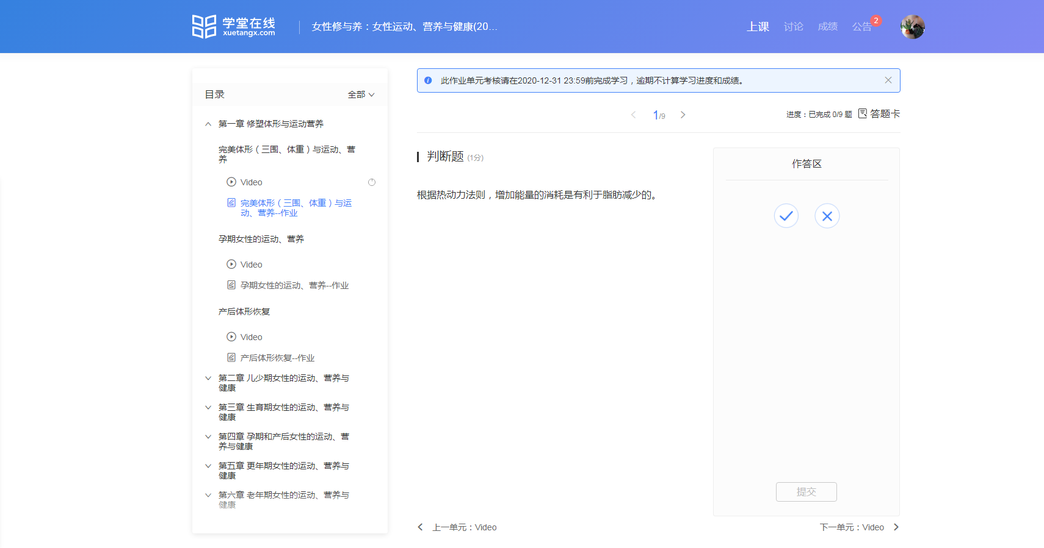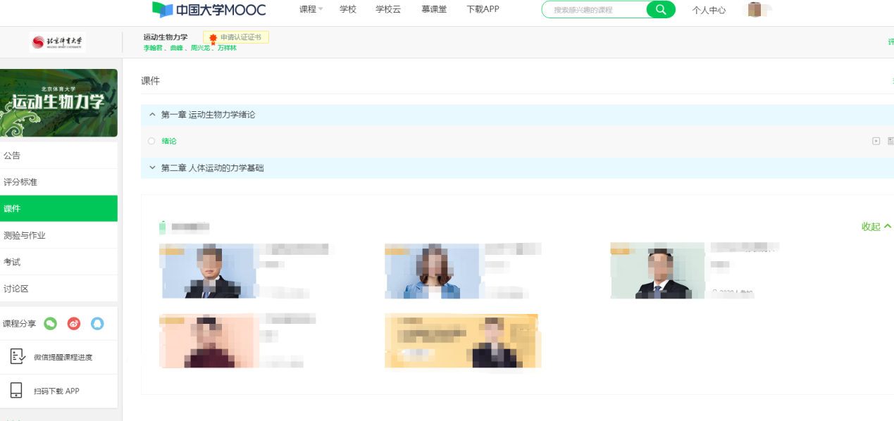

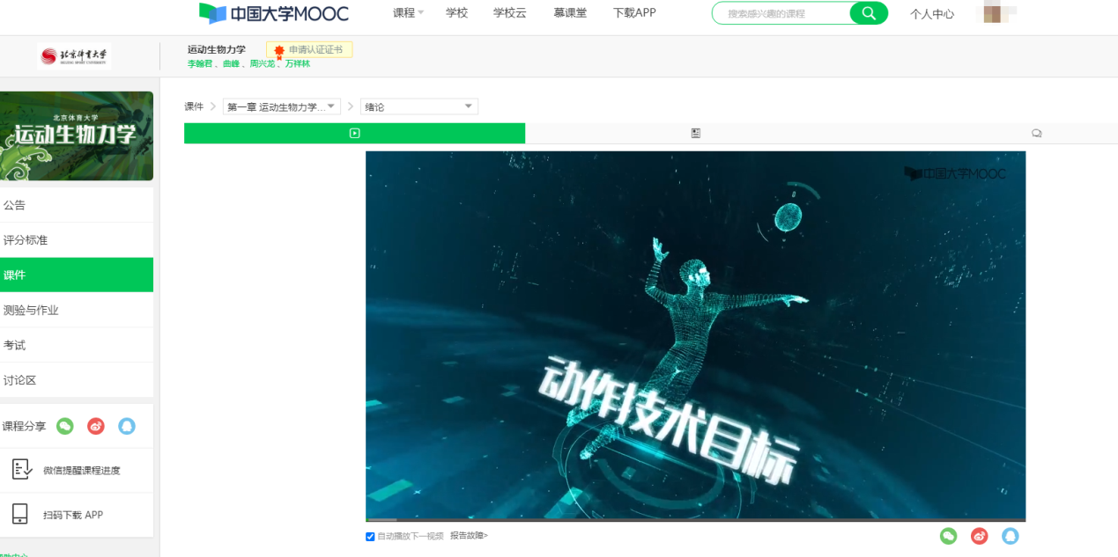

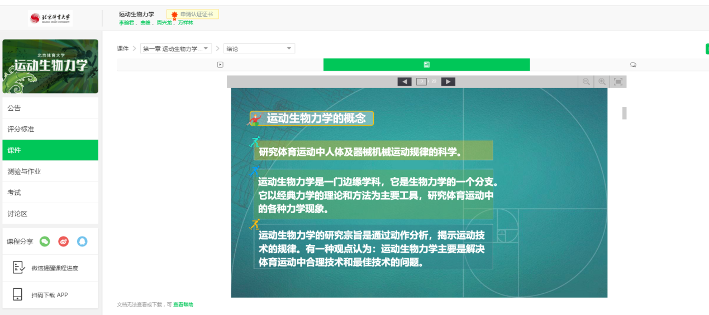

除此之外，还可以在【公告】里可以看到老师发布的最新公告，也可以在【讨论】和上这门课程的同学一起交流学习心得，互相答疑解惑。

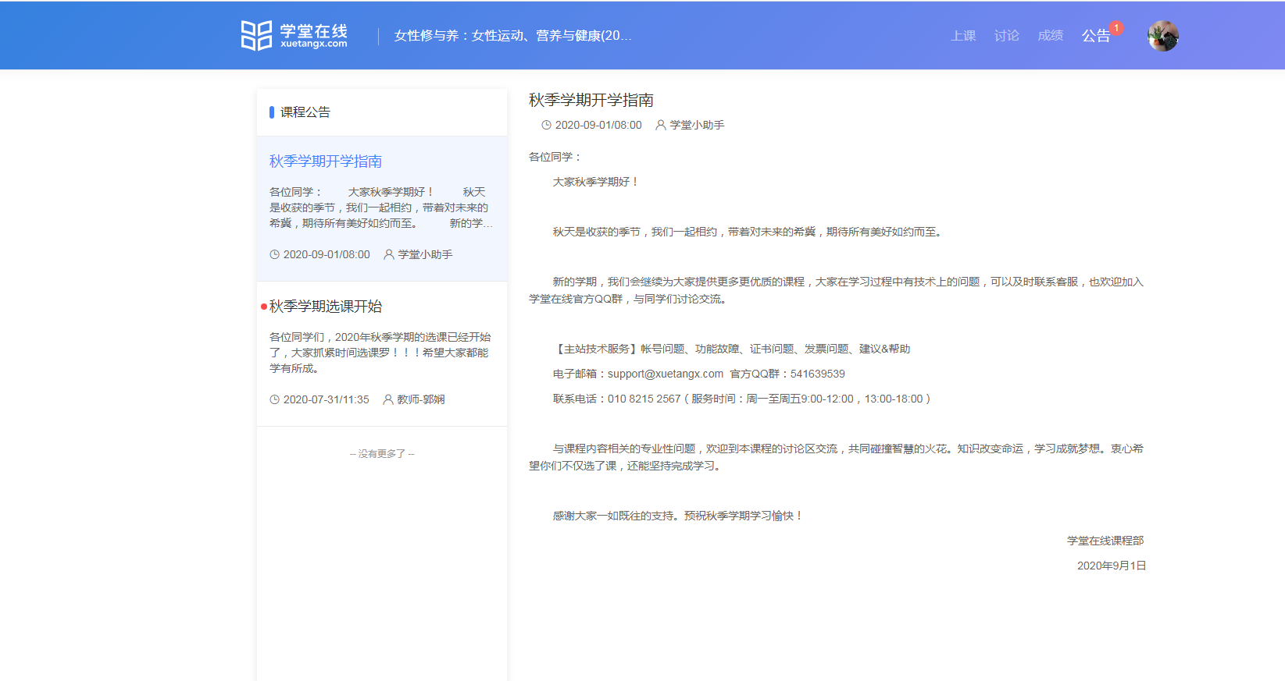

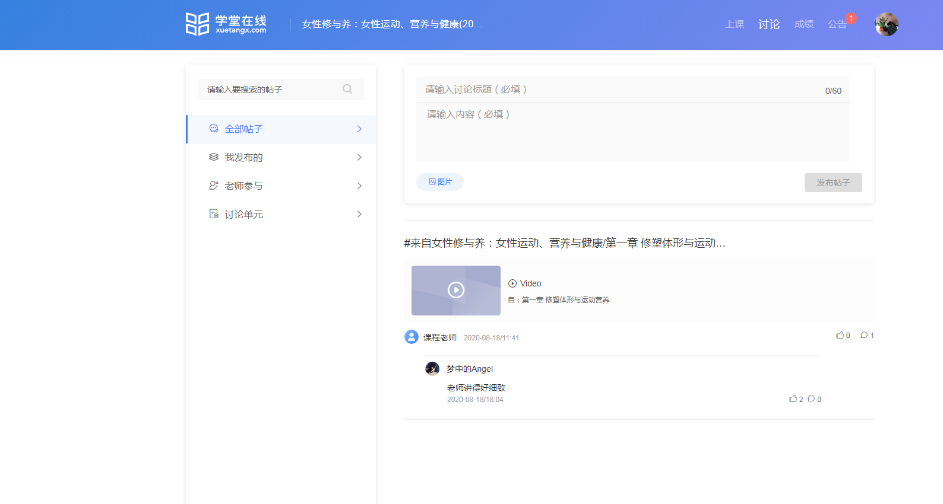 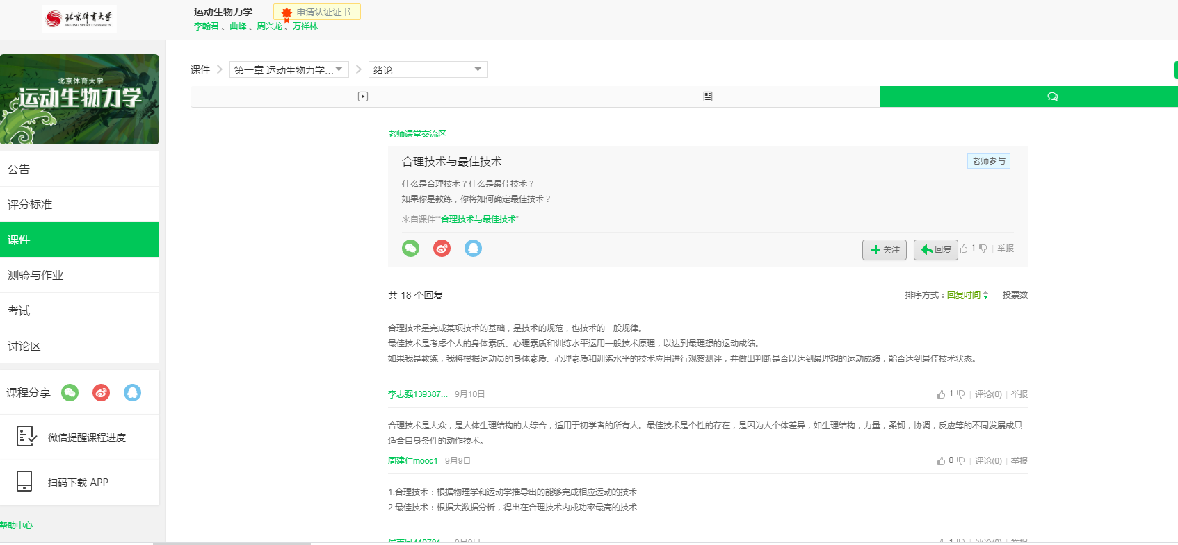

## （二）手机/平板电脑端

以“网球技术动作入门”“体育创新创业教育”为例，开始学习。

分别在相应的“学堂在线”或“中国大学MOOC”APP首页输入课程名称并搜索。

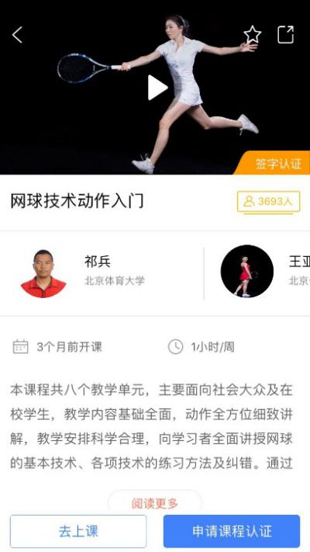 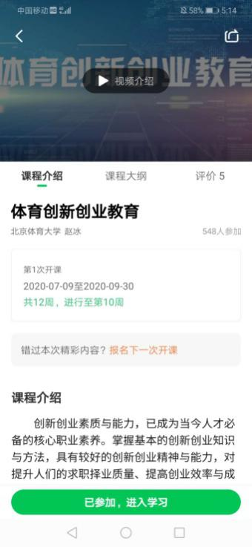

选择免费模式，进入上课页面后，学习者可以自行选择是否设置课程提醒，开启后即可及时获取关于课程作业和考试的通知。

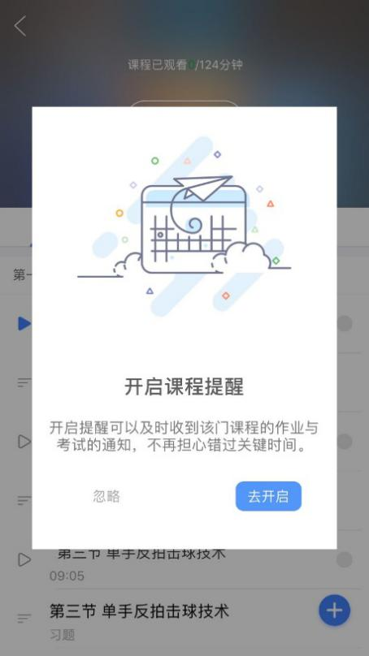

上课页面的上方为【课件】、【考核】、【讨论区】各个板块，下方为课程章节目录。

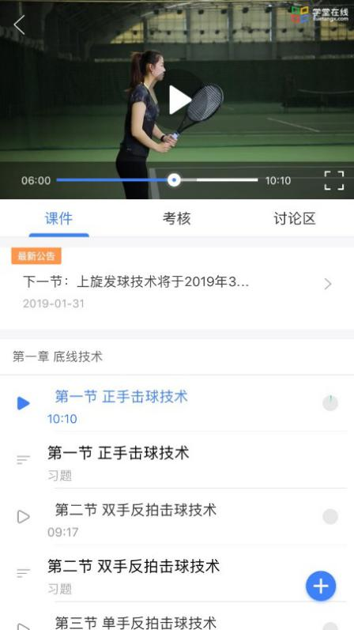 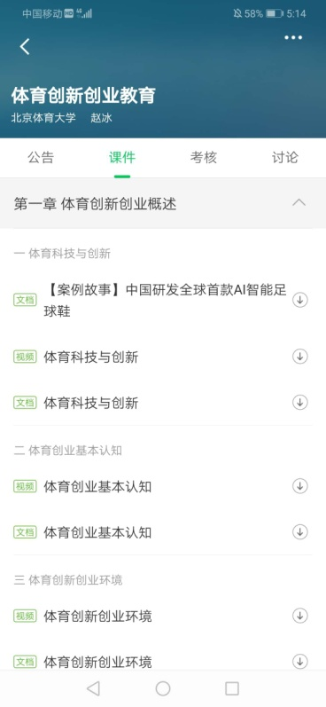

每一章节的课程习题放置在【考核】板块。

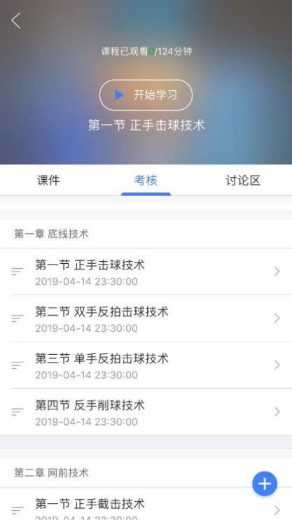 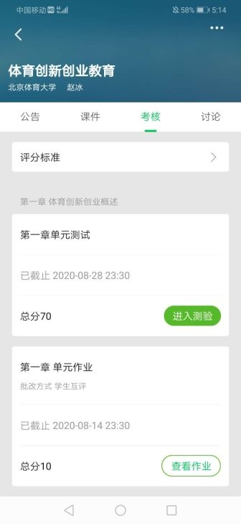

**三、平台联系方式**

*提醒：为了更好更快解决问题，请在邮件中留下电话、帐号、昵称、课程名称、详细问题描述、相关截图等信息。

【学堂在线主站客服】课程问题处理、帐号问题、功能故障建议&帮助

电子邮箱：[support@xuetangx.com](mailto:support@xuetangx.com)

联系电话：010 8215 2567（服务时间：周一至周五9:00-12:00，13:00-18:00）

【中国大学MOOC客户服务】帐号问题，功能故障，建议反馈，[使用帮助](https://www.icourse163.org/help/help.htm" \l "/hf)

电子邮件：[service@icourse163.org](mailto:service@icourse163.org)

联系电话：010-58581010(工作日周一至周五：8:30-11:30，13:00-17:00)